О ДОРОЖНЫХ ЛОВУШКАХ

Многие считают, что несчастье на дорогах – случайность, и уберечься от нее невозможно. Это неверно! Несчастье на дорогах - случайность кажущаяся. Не многим известно, что 95% детей, пострадавших на дорогах в дорожных происшествиях, были сбиты автомобилями в повторяющихся ситуациях, так называемых дорожных "ловушках". Дорожная "ловушка" - это ситуация обманчивой безопасности. Такие "ловушки" надо уметь разгадать и избегать их.
К сожалению, азбуке дорожных ситуаций детей не учат ни в семье, ни в школе. И это неудивительно. Сами взрослые не знают многих закономерностей, тонкостей дорожного движения.
В типичную дорожную «ловушку» в конце апреля попала восьмилетняя девочка в городе Серове. Водитель грузового автомобиля «ЗИЛ» сбил ребенка, которая выбежала из-за забора на проезжую часть. Школьница побежала за катившемся мячом, с которым она играла во дворе своего частного дома. С переломом запястья девочка была увезена в больницу.
Как же научить ребенка безопасному поведению на дороге? Разберите вместе с ним типичные опасные дорожные ситуации, объясните, почему в первый момент ему показалось, что ситуация безопасная, в чем он ошибся. Закрепите знания рисунками, разыгрывайте ситуации на макете с игрушками. Помните: одних объяснений совершенно не достаточно. Прочные навыки транспортного поведения детей формируются только повседневной систематической тренировкой! Во время каждой прогулки с детьми, поездки с ними по делам, в гости, за город и т.п. учите их наблюдать за улицей и транспортом, анализировать встречающиеся дорожные ситуации, видеть в них опасные элементы, безошибочно действовать в различных обстоятельствах.
РЕБЕНОК НЕ УМЕЕТ ПРЕДВИДЕТЬ СКРЫТУЮ ОПАСНОСТЬ (Рисунок №1)
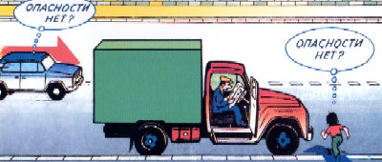
Чем может быть опасна стоящая машина? Ваш ребенок не знает правильного ответа. За стоящей машиной часто бывает скрыта другая, движущаяся. Понаблюдайте вместе с ребенком за стоящими у края проезжей части машинами и фиксируйте его внимание на моменте, когда из-за стоящей внезапно появляется другая машина.
ОСТАНОВКА - МЕСТО, ГДЕ ДЕТИ ЧАЩЕ ВСЕГО ПОПАДАЮТ ПОД МАШИНУ (Рисунок №2)
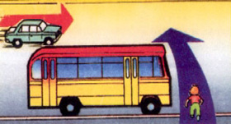 | 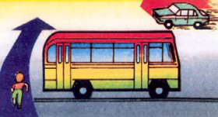
Где опаснее всего переходить проезжую часть: в зоне остановки или на перекрестке? Задайте этот вопрос ребенку. Обычно дети говорят: "На перекрестке опаснее". Это не так. В зоне остановки попадают под машину в три раза больше детей, чем на перекрестке.
УЧИТЕ РЕБЕНКА НАБЛЮДАТЬ ЗА ДОРОЖНОЙ ОБСТАНОВКОЙ СЛЕВА И СПРАВА, КОГДА СТОИТЕ НА ОСЕВОЙ ЛИНИИ (Рисунок №3)
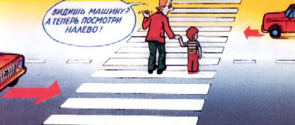
Остановившись на осевой линии, дети следят, как правило, лишь за теми автомобилями, которые подъезжают к ним справа, и не думают о машинах, идущих у них за спиной. Испугавшись, ребенок может сделать шаг назад - прямо под колеса автомобиля, подъехавшего к нему слева. Покажите своему ребенку на дороге, что, если стоять на осевой, машины приближаются с обеих сторон, и объясните ему, как он должен вести себя.
ОБЫЧНО ДЕТИ, ПРОПУСТИВ МАШИНУ, ТУТ ЖЕ БЕГУТ ЧЕРЕЗ ДОРОГУ. ЭТО ОЧЕНЬ ОПАСНО! (Рисунок№4)
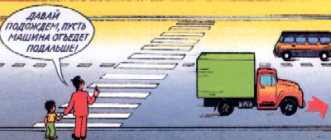
В первые мгновения только что проехавший автомобиль нередко закрывает собой встречную машину. Под нее может попасть ребенок, если он, пропустив первый автомобиль, сразу побежит через дорогу. Показывайте ребенку на дороге, как только что проехавшая машина закрыла собой идущую в противоположном направлении, и объясняйте ему, как он должен вести себя в подобных обстоятельствах
УЧИТЕ ДЕТЕЙ НАБЛЮДАТЬ ЗА ДОРОГОЙ, ВИДЕТЬ И ПРЕДВИДЕТЬ ОПАСНОСТИ (Рисунок №5)
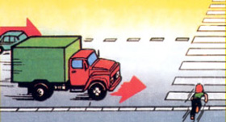 | 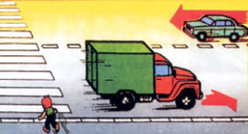

Сохранить жизнь и здоровье детей - значит сохранить будущее нации. Эта проблема стоит сегодня как никогда остро: с каждым годом растет число дорожно-транспортных происшествий, в которых гибнут, становятся инвалидами, получают тяжелейшие травмы российские дети. Перед фактом продолжающегося увеличения автотранспорта на дорогах крайне необходимо единение государственных органов, общественных институтов, семьи в борьбе с детским дорожно-транспортным травматизмом. Общеизвестно, что "детей учат в школе". Даже песня такая есть. Однако при обучении детей безопасному поведению на улице этот лозунг, мягко говоря, спорный. Ребенок, придя в школу, уже имеет громадный опыт самостоятельных и вместе с родителями путешествий по улицам и дорогам, в том числе и сотни, тысячи переходов через дорогу. У него уже сложились определенные навыки "транспортного" поведения - и правильные, и неправильные. Последних, к сожалению, больше. Это и перебегание через дорогу, вместо того, чтобы переходить мерным шагом, наблюдая за движением справа и слева. Это и постоянный переход улицы по кратчайшему пути - наискосок. Но, самое страшное - масса навыков благополучного, до поры до времени, выбегания из-за стоящих машин и других помех обзору: кустов, заборов, деревьев, из-за углов домов, из арок и т.п. Учить ребенка безопасному поведению нужно как можно раньше, буквально с первых шагов за ручку по улице. И главенствующую роль в этом играет семья. Прежде всего потому, что модель грамотного, безопасного для него самого и окружающих поведения на улице и дороге ребенок усваивает в дошкольном возрасте, когда рядом с ним самые близкие люди - родители. В первую очередь - мама. Но практика показала, что и сами родители часто не знают элементарных правил дорожной безопасности, возрастных особенностей детской психики. Как и чему научат они детей?

ГИБДД города ЕКАТЕРИНБУРГА

ОБРАЩАЕТ ВНИМАНИЕ РОДИТЕЛЕЙ

на возможные факты дорожно-транспортных происшествий

с участием детей-велосипедистов

Правилами дорожного движения запрещено управление велосипедом при движении по дорогам лицам моложе четырнадцати лет!

Уважаемые родители!

Приобретая ребенку велосипед, помните, что это – транспортное средство, источник повышенной опасности! Знание правил дорожного движения и умелое обращение с велосипедом убережет Вашего ребенка от беды. Не жалейте сил и времени на то, чтобы научить ребенка безопасному вождению велосипеда.

Основные правила безопасности велосипедистов

Велосипед должен содержаться в исправном техническом состоянии. Запрещается эксплуатация велосипеда при неисправностях тормозов и отсутствии звукового сигнала.
Если нет велосипедной дорожки, то ехать на велосипеде нужно по крайней правой стороне дороги, на расстоянии не более 1-го метра от края обочины.
При движении на велосипеде запрещается:
- ездить, не держась за руль;
- цепляться за движущийся транспорт, ехать на буксире;
- ездить по несколько велосипедистов в ряд;
- производить поворот налево (необходимо сойти с велосипеда и перейти проезжую часть в установленном месте, ведя велосипед рядом с собой).

